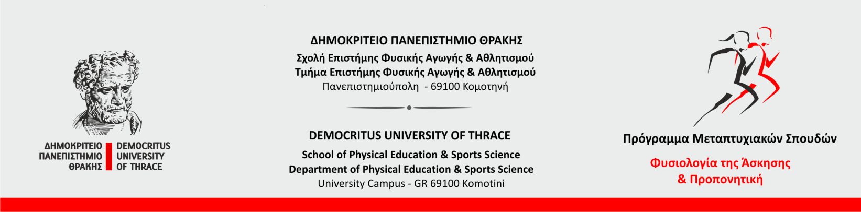

**Δήλωση - Επιβεβαίωση**

**συμμετοχής στην τελετή απονομής Μεταπτυχιακού Διπλώματος**

|  |
| --- |
| Σας γνωρίζω ότι **θα παραστώ** στην τελετή απονομής Μεταπτυχιακών Διπλωμάτων  του Προγράμματος Μεταπτυχιακών Σπουδών  με τίτλο ***«Φυσιολογία της Άσκησης και Προπονητική»***  **που θα πραγματοποιηθεί στην Κομοτηνή την Κυριακή 25 Μαΐου 2025 και ώρα 15:45**  στο Αμφιθέατρο «ΓΕΩΡΓΙΟΣ ΠΑΠΑΔΡΙΕΛΛΗΣ»  στο Τμήμα Επιστήμης Φυσικής Αγωγής και Αθλητισμού  του Δημοκριτείου Πανεπιστημίου Θράκης (Πανεπιστημιούπολη). |

|  |  |
| --- | --- |
| **Επίθετο:** |  |
| **Όνομα:** |  |
| **Τηλέφωνο:** |  |
| **\*E-mail:** |  |

*Σας δηλώνω ότι μπορείτε να χρησιμοποιείτε μετά την κατάργηση του ιδρυματικού email το προσωπικό μου email

|  |
| --- |
| Αποστείλετε το ως επισυναπτόμενο με **e-mail** στην διεύθυνση:[*akaltsos@phyed.duth.gr*](mailto:akaltsos@phyed.duth.gr)  **Μέχρι την Δευτέρα 19 Μαΐου 2025** |

**Η μη επιβεβαίωση συμμετοχής ισοδυναμεί με άρνηση.**

***Σημείωση:*** Κατά τη διάρκεια της τελετής απονομής ΑΠΑΓΟΡΕΥΟΝΤΑΙ ΑΥΣΤΗΡΑ εντός του Αμφιθεάτρου και του κτιρίου (Αίθριο) οι κόρνες αερίου ή χειροκίνητες, η ρίψη κομφετί και γενικά η χρήση κάθε αντικειμένου, που είναι επικίνδυνο για την ασφάλεια των παρισταμένων (κίνδυνος πυρκαγιάς, βραχυκυκλώματος κλπ.), προκαλεί ενόχληση, και γενικά παρεμποδίζει την απρόσκοπτη διεξαγωγή της Τελετής Απονομής και αντίκειται στην οφειλόμενη ακαδημαϊκή ευπρέπεια.

**Ο/Η ΔΗΛΩΝ/ΟΥΣΑ**

*!!! Η Τελετή απονομής αφορά τους απόφοιτους του Π.Μ.Σ. «Φυσιολογία της Άσκησης και Προπονητική» από 01/09/2023 έως και 31/08/2024*

**Οι συμμετέχοντες στην τελετή οφείλουν να προσέλθουν πριν την έναρξη της τελετής**

**ΩΡΑ προσέλευσης : έως 15:30**